시스템 프로그래밍
중간고사
12131649 권세훈

문제1. 사운드 파일을 받고 사운드데이터의 크기를 파악하는 프로그램을 만들어라.
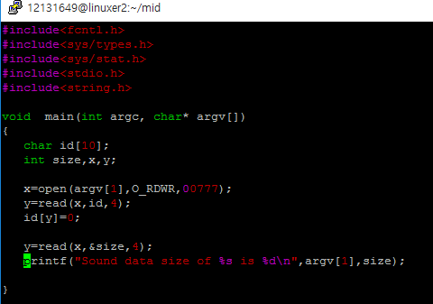
Figure 1 코드
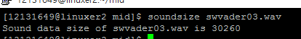
Figure 2 실행결과
실행 인자로 파일 명을 받고 앞에서부터 순서대로 읽어서 사이즈 까지 변수에 값을 입력했다.
사이즈만 하지 않고 아이디도 넣은 이유는 데이터 파일에서 정보에 대한 순서가 있기 때문에 id라는 변수를 만들어 값을 넣어준 것이다. 이 문제는 과제 homework7,8번을 참고하였다.
주어진 문제가 원하는 결과가 나오는지 확인하기 위해 예전에 사용하였던 swvader03.wav 파일을 이용하였고 원하는 결과가 나왔다.

2.각 줄마다 글자 뭉치가 몇 개인지 출력하는 프로그램을 만들어라.
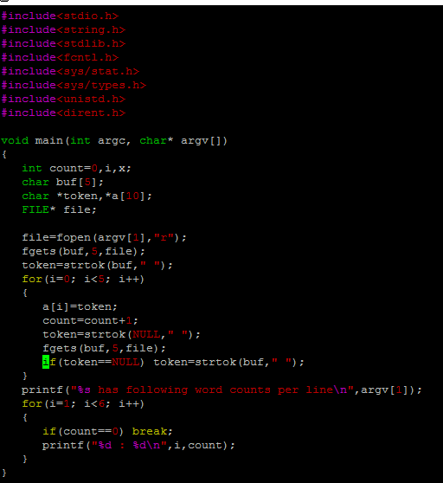
Figure 3 코드
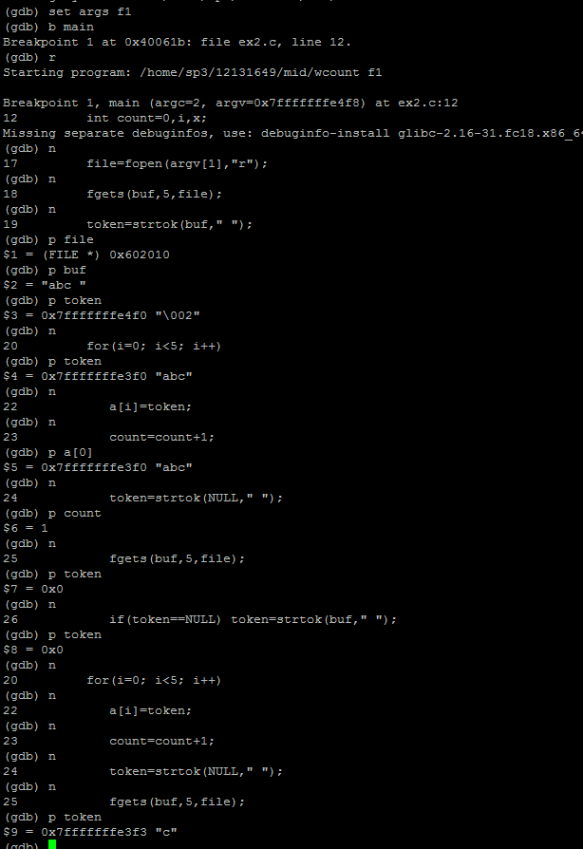
Figure 4 디버그 창
2번 문제를 풀던 중 잘 해결되지 않아 gdb를 통해 디버그를 하였다. 문제가 되는점은 abc 다음 de가 읽히지 않고 c가 읽혀서 제대로 카운트가 되지 않았다. 해결을 해보려 했으나 주어진 시간 내에 문제점을 찾지 못하였다.

3.다음과 같은 순서로 나오게 프로그램을 만들어라.
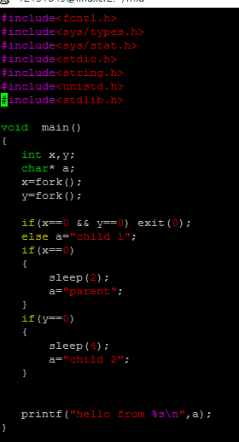

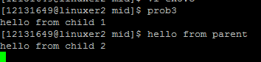
fork함수를 2번 사용하여 4개의 실행 파일을 만든 후 각각의 조건에 따라 원하는 string을 입력하여 주었다. 그리고 순서를 맞추기 위해서 sleep를 통해 프로세스의 우선 순위를 정해서 원하는 순서대로 실행되게끔 프로그래밍 하였다.

